实验报告

课程名称 | 《算法分析与设计》 | 实验日期 | 2021 年 3 月 15 日 至 2021 年 3 月 21 日
学生姓名 | 邵铁夫 | 所在班级 | 计算机194 |  |  | 学号 | 2019212212132
实验名称 | Floyd
实验地点 | 勤13-208 |  |  | 同组人员

问题
用Floyd算法求解下图各个顶点的最短距离。
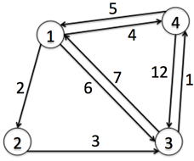

解析
点u到点v有两种方案可以走，一种是点u直接到点v，一种是通过中间点k，点u先到点k，再从点k走到点v。然后我们枚举中间点，再枚举起点和终点，进行更新。注意中间点要放在第一维，这样子只能达到通过一个中间点的效果，放在外面可以用通过中间点之后的状态来继续更新别的点之间的距离。

设计
void Floyd() {
for (枚举中间点k) {
for (枚举起点i) {
for (枚举终点j) {
若i到k的距离加上k到j的距离小于i到j的距离，进行更新
}
}
}
}

分析
套了三个遍历点的for，时间复杂度为O(n^3)

源码
https://github.com/Sstee1XD/Algoritm_homework/blob/main/%E5%AE%9E%E9%AA%8C2-1%20Floyd/%E6%BA%90%E4%BB%A3%E7%A0%81.cpp

